**CASO PRÁCTICO DNS:**

Obtener la ruta jerárquica de servidores DNS en cada dominio del recurso cuya URL es [www.frsf.utn.edu.ar](http://www.frsf.utn.edu.ar)

EJEMPLO DE SOLUCIÓN USANDO NSLOOKUP, paso a paso:

1.- Hacer un esquema de planteo del problema. El siguiente diagrama fue realizado usando draw.io

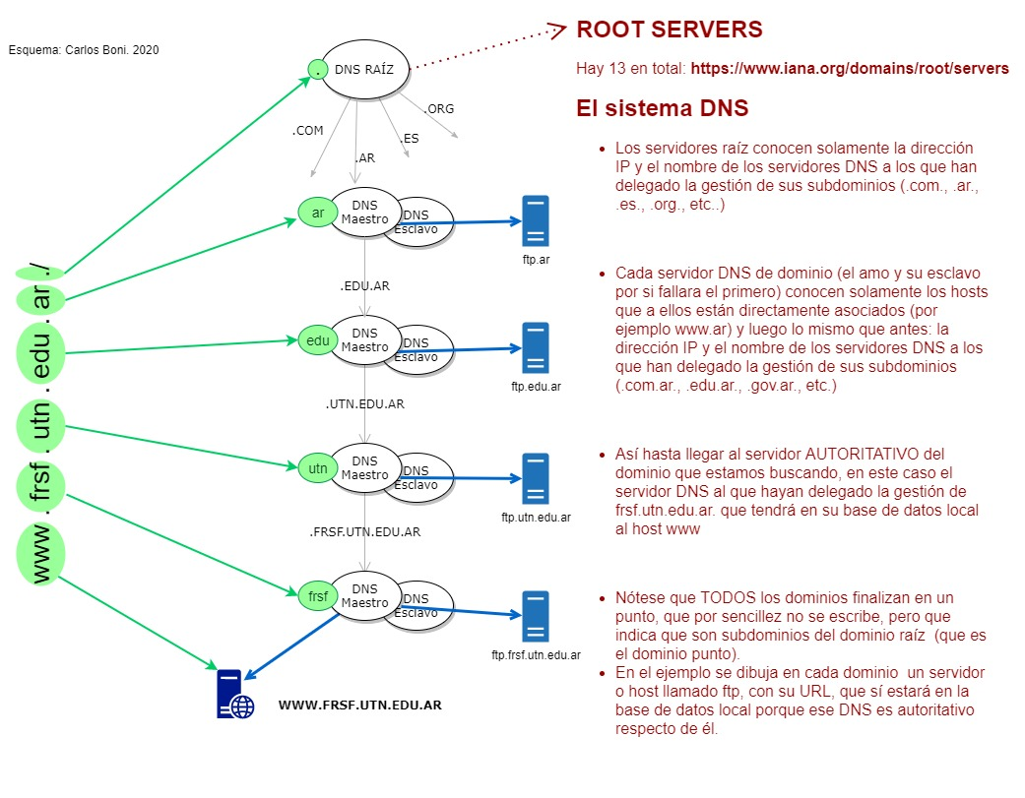

*Fig.1: Diagrama Jerárquico de servidores DNS autoritativos para www.frsf.utn.edu.ar*

2.- Confirmar con la ayuda del comando ***nslookup*** cuál es la opción que nos devuelve el nombre del servidor DNS (o servidores) de un host.

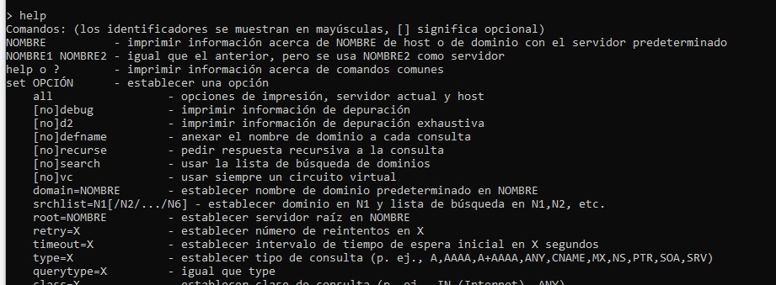

3.- Compruebo con un DNS conocido que el resultado es lo que espero obtener

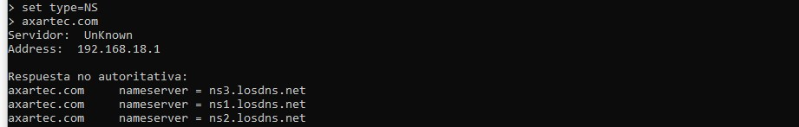

4.- Confirmar usando nslookup con ***set type=NS*** que da igual consultar nombre de host o del dominio al que pertenece.

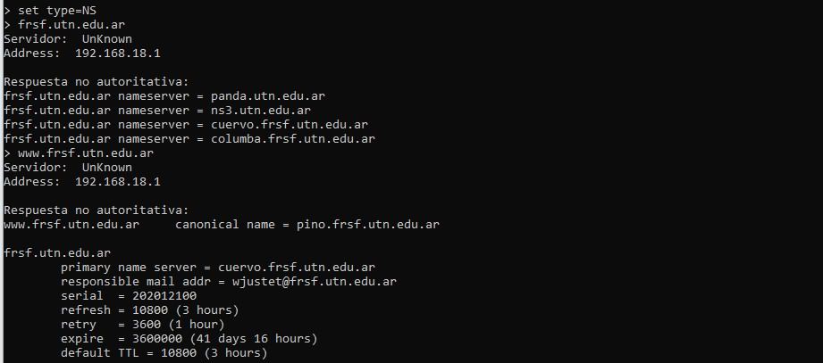

5.- Realizar entonces la consulta para conocer los nombres de servidor DNS de cada elemento en la ruta de la URL deseada.

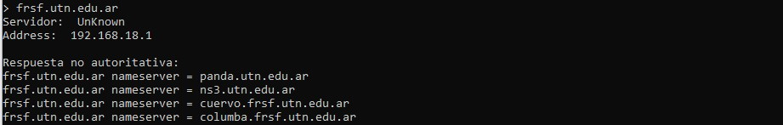

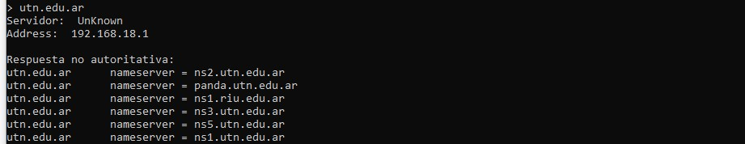

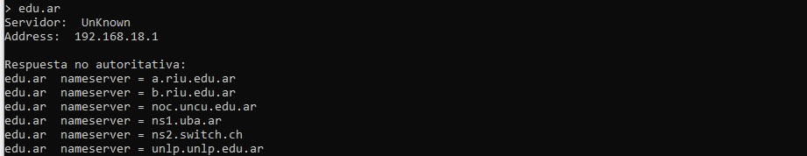

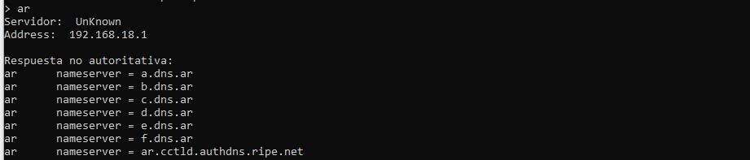

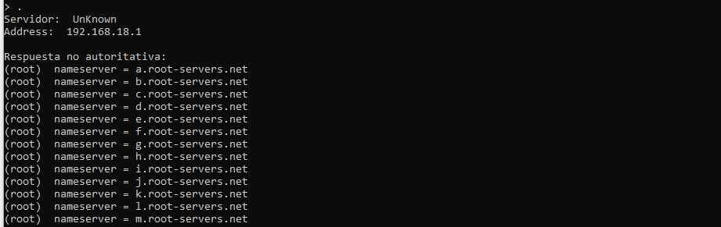

6.- Conociendo los nombres de los servidores DNS, averiguar sus direcciones IP usando la consulta por defecto de nslookup.

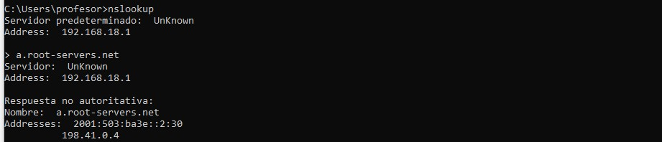

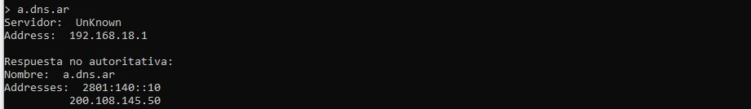

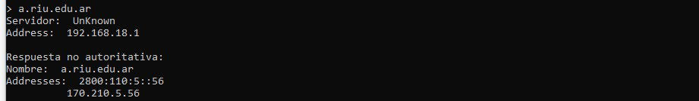

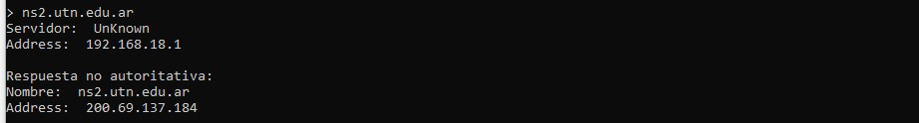



7.- Ya tengo el árbol completo con los nombres de los servidores DNS y sus direcciones IP en cada nivel (hemos obtenido solo 1 de los servidores en cada nivel para simplificar el trabajo).

**ACTIVIDAD 1:**

Hacer un informe que incluya el Diagrama Jerárquico de servidores DNS autoritativos de la figura 1, añadiendo en cada nivel jerárquico el nombre y dirección IP de un servidor NS autoritativo cualquiera de los disponibles.

8.- Ahora debemos verificar que dichos servidores son realmente los autoritativos para validar que nuestra solución es correcta.

Para ello tenemos que obtener respuestas que no incluyan el texto “Respuesta no autoritativa” lo que nos indicaría que el servidor que acaba de respondernos lo hace sobre información que está en su propia base de datos y no en su caché, lo que ocurre solamente cuando se trata de un elemento sobre el que tiene autoridad.

Como la autoridad se delega hacia subdominios, luego la información autorizada de cada servidor DNS será sobre a) un host o recurso que está en ese mismo dominio, o b) la identificación de cada uno de los servidores DNS de nivel de dominio inferior a quienes se ha delegado la autoridad.

**ACTIVIDAD 2:**

Usando una herramienta adecuada, como por ejemplo el comando nslookup desde la línea de comandos empleado en este apunte, añadir al informe de la actividad 1 las capturas las respuestas autoritativas o autorizadas donde se nos informe de la dirección IP de todos los servidores DNS allí reflejados.

**NOTAS:**

* Un servidor DNS autoritativo solamente responderá a consultas sobre su base de datos local. No dará respuestas no autoritativas. Incluso puede que directamente no responda a consultas que no vienen de un servidor DNS reenviador, como mecanismo defensivo para asegurar el correcto funcionamiento del sistema DNS.

**RECURSOS**

Se deberá consultar el contenido de la unidad 5, internet, libros, revistas y utilizar medios informáticos para la presentación del caso práctico (Word, PowerPoint, draw.io, etc).

Herramientas adecuadas para consultar a un servidor DNS son el comando DIG de Linux, el comando NSLOOKUP de Windows o aplicaciones online entre las cuales destaco por su sencillez la de Google: <https://toolbox.googleapps.com/apps/dig/> o por su universalidad el de Hexillion disponible en <https://centralops.net/co/>

**CRITERIOS DE CALIFICACIÓN**

* Planteo, análisis, definición e identificación del problema y resolución adecuada: **5 puntos**
* Presentación adecuada (portada, identificación del alumno, asignatura y contexto), y uso de elementos multimedia (gráficos, tablas, imágenes…): **2 puntos**
* Mención de fuentes de información y gráfica empleadas: **1 punto**
* Conclusión incluyendo análisis, reflexión, críticas, aportes adicionales y/o comentarios sobre la actividad o el tema de la misma: **2 puntos**

(La calificación final de esta actividad se pondera en base a un máximo de 10 puntos)